**Cartes de dominos**

**Fiche 99a**

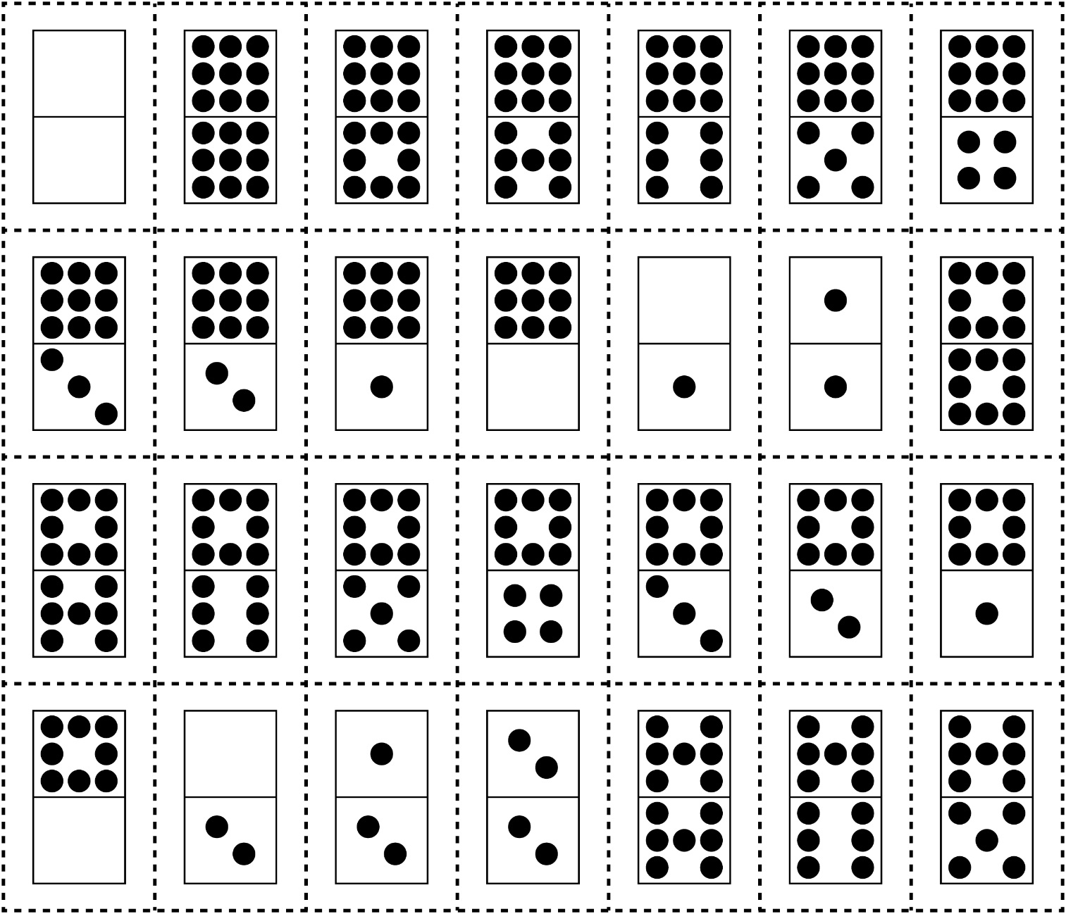

**Cartes de dominos**

**Fiche 99b**

